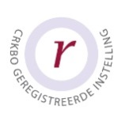
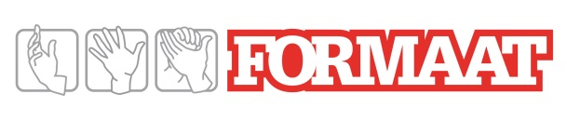

Inschrijfformulier Opleiding Participatief Drama 2024

Cursist
Naam
Voornaam
Adres
Postcode/ Plaats
Telefoon
Email
Functie/ achtergrond

Ik schrijf me in voor de cursus (kruis aan)
 | Basisprogramma – 19 februari t/m 22 februari 2024 | € 495,00
 | Forumtheater – 29 april t/m 2 mei 2024 | € 750,00
 | Rainbow – 7 t/m 9 juni 2024 | € 595,00
 | Basisprogramma - 28 t/m 31 oktober 2024 | € 495,00
En bestel het boek (kruis aan)
 | De Mens in de Hoofdrol – Luc Opdebeeck & Ronald Matthijssen | € 25,00
 | Een scéne schoppen – Luc Opdebeeck & Karen Bevers | € 25,00
 | Verzendkosten naar bovenstaand adres in NL per boek | € 4,95
 | Verzendkosten naar bovenstaand adres in BE per boek | € 9,95
Totale kosten |  | € ,

Factuuradres, indien anders dan hierboven
Naam organisatie
T.a.v.
Adres
Postcode/ Plaats
Telefoon
Email
Opmerkingen/ kostenplaats

Na ontvangst van uw inschrijving ontvangt u een bevestiging alsmede een factuur voor de totale kosten. Bij inschrijving dient 50% van de factuur te worden voldaan, het resterende bedrag ontvangen wij uiterlijk drie weken voorafgaand aan de 1e cursusdag.

U kunt dit formulier mailen naar irma@formaat.org.

Annuleringsregeling
Bij annuleren meer dan 8 weken voor aanvang wordt 35,- euro administratiekosten in rekening gebracht. Daarna gelden de volgende annuleringskosten:
- Tussen 8 en 6 weken betaalt u 30% van het totale factuurbedrag.
- Tussen 6 en 3 weken is dat 50%.
- Bij nog latere annulering zijn de volledige deelnamekosten verschuldigd.

Een annulering dient altijd schriftelijk bevestigd te worden. Het is toegestaan om voor vervanging te zorgen, dan worden geen annuleringskosten in rekening gebracht.

Ik ben akkoord met de prijs, annuleringsregeling en de voorwaarden zoals genoemd in de studiehandleiding.

Datum: Handtekening:

